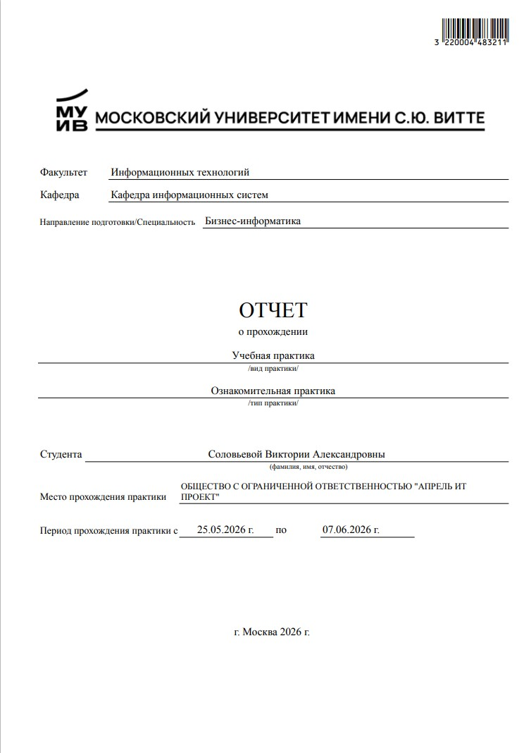
Содержание
Введение 3
1 выбор платформы и данных 5
1.1 Выбор платформы для разработки и необходимых библиотек 5
1.1.1 Обоснование выбора платформы интерпретатора языка Python 5
1.1.2 Выбор библиотек для анализа данных 5
1.1.3 Установка дополнительных библиотек 6
1.2 Получение данных 7
1.2.1 Предварительный анализ данных 7
1.2.2 Выбор формата хранения данных 9
1.2.3 Очистка данных от цифрового мусора 9
1.3 Выводы по разделу 13
2 количественный анализ данных 21
2.1 Получение данных Dataset (данные) 21
2.1.1 Рассчет стандартных числовых характеристик для набора данных Series 22
2.2 Выводы по разделу 25
3 визуализация результатов количествнного анализа данных 29
3.1 Визуализация наборов данных с помощью стандартных библиотек по заданным критериям 29
2.4 Формирование Dataframe из данных Series и добавление столбцов 31
2.5 Визуализация данных полученные в результате промежуточного анализа 32
3.2 Выводы по разделу 34
ЗАКЛЮЧЕНИЕ 38
Список использованной литературы 39

Введение
Программа подготовки по направлению 38.03.05 «Бизнес-информатика» предусматривает прохождение учебной ознакомительной практики. Для меня это была возможность не просто повторить пройденный теоретический материал, а впервые попробовать применить полученные знания в условиях, максимально напоминающих реальную рабочую обстановку. Кроме того, я познакомилась с тем, как устроена корпоративная культура в ИТ-компании, и узнала специфику будущей профессии изнутри [4, с. 12].
Местом прохождения практики стал отдел внедрения ООО «Апрель ИТ Проект». Эта компания занимается разработкой и интеграцией программных продуктов для бизнеса - направление, которое напрямую связано с моей будущей квалификацией «Бизнес-аналитик 1С».
Главная цель практики формулировалась так: получить первичные профессиональные навыки в сфере анализа данных, научиться на практике работать с информационными источниками, а также привести в систему имеющиеся теоретические знания по программированию и обработке информации [5, с. 23].
Для достижения этой цели решались следующие задачи:
- Изучить внутренние нормативные документы компании — правила распорядка, требования к информационной безопасности и т.д.
- Освоить установку и настройку программного обеспечения, необходимого для анализа данных.
- В рамках индивидуального задания «SimpleAnalysis» написать на Python алгоритмы, которые генерируют, очищают и обрабатывают числовые массивы.
- Применить библиотеки Pandas, NumPy и Matplotlib, чтобы визуализировать полученные результаты и сформулировать выводы.
- Подготовить итоговый отчет, соответствующий установленным требованиям.
В качестве источников информации использовались официальная документация по библиотекам [6–9], внутренние регламенты компании, а также учебные материалы из интернета [10–11]. Исходный код проекта размещен в открытом репозитории по адресу: https://github.com/VictoriaTwix/OznakomitelnayaPractika.

ОСНОВНАЯ ЧАСТЬ

выбор платформы и данных

Выбор платформы для разработки и необходимых библиотек
Когда встал вопрос о том, на чем именно делать индивидуальное задание, нужно было учесть несколько моментов: инструмент должен работать на разных операционных системах, иметь развитую экосистему для аналитики и быть достаточно простым в освоении.

Обоснование выбора платформы интерпретатора языка Python
Остановилась на языке Python - и вот по каким причинам [6]. Во-первых, синтаксис у него довольно простой и читаемый, что ускоряет разработку и отладку. Во-вторых, для Python существует огромное количество специализированных библиотек как раз для научных вычислений. В-третьих, в индустрии Data Science, Python используется очень широко, так что навыки работы с ним точно пригодятся в будущем. В качестве среды разработки я выбрала PyCharm - там удобно управлять проектами и отлаживать код [1, с. 15–18]. Установка необходимых библиотек выполнялась через менеджер пакетов pip из командной строки:
bash
pip install pandas numpy matplotlib
Данные команды были выполнены в виртуальном окружении проекта, что позволило изолировать зависимости и обеспечить воспроизводимость результатов.

Выбор библиотек для анализа данных
Для выполнения всех пунктов задания «SimpleAnalysis» я подключила следующие библиотеки:
- Math - стандартная библиотека Python. Пригодилась для базовых операций вроде вычисления квадратного корня (это нужно для среднеквадратического отклонения).
- Random - использовала на первом этапе, чтобы сгенерировать исходный набор случайных целых чисел в интервале от -10000 до 10000.
- Pandas - без нее работать с табличными данными было бы гораздо сложнее [7]. С ее помощью я формировала исходный набор и добавляла новые столбцы с отсортированными значениями.
- NumPy - эта библиотека дает высокопроизводительные математические функции. Благодаря NumPy вычисления статистических характеристик идут заметно быстрее, чем если бы я писала всё на «чистом» Python [9].
- Matplotlib - главный инструмент для построения графиков [8]. Использовала его для линейных графиков и гистограмм, чтобы наглядно показать распределение сгенерированных данных.
Программный код импорта библиотек:
# Импорт библиотек
import random
import math
import pandas as pd
import numpy as np
import matplotlib.pyplot as plt
Примечание: полный программный код приведен в Приложении А.

Установка дополнительных библиотек
Для установки необходимых библиотек использовался менеджер пакетов pip. Все команды выполнялись в командной строке (терминале) из корня виртуального окружения проекта. Процесс установки включал следующие шаги:
- Создание виртуального окружения (рекомендуется для изоляции зависимостей проекта):
python -m venv venv
- Активация виртуального окружения:
  - Для Windows: venv\Scripts\activate
  - Для macOS/Linux: source venv/bin/activate
- Установка библиотек:
pip install pandas numpy matplotlib
- Проверка установленных пакетов
pip list
В результате выполнения команды в терминале отобразился список установленных библиотек с указанием версий, что подтвердило успешность установки. Использование виртуального окружения позволило изолировать зависимости проекта и обеспечить воспроизводимость результатов.

Получение данных

Предварительный анализ данных
Сначала нужно было сгенерировать исходные данные. Я воспользовалась генератором случайных чисел. Создала объект Series из библиотеки Pandas, в который поместила 1000 целых чисел [7, с. 45]. Диапазон я задала от -10000 до 10000 - специально, чтобы в выборке были и положительные, и отрицательные значения. Это позволило потом посмотреть, как ведут себя статистические характеристики на данных с разными знаками.
# Устанавливаем случайный seed для воспроизводимости
np.random.seed(42)
# 1. Генерация численных данных
data = pd.Series(np.random.randint(-10000, 10001, size=1000))
# 2. Проверка на наличие пропусков (null) или некорректных значений перед анализом
print("=== Проверка данных на наличие пропусков и некорректных значений ===")
null_count = data.isnull().sum()
print(f"Количество пропусков (null): {null_count}")
# Проверка на бесконечность
inf_count = np.isinf(data).sum()
print(f"Количество бесконечных значений: {inf_count}")
# Проверка на значения вне заданного диапазона
invalid_range = ((data < -10000) | (data > 10000)).sum()
print(f"Количество значений вне диапазона [-10000, 10000]: {invalid_range}")
if null_count == 0 and inf_count == 0 and invalid_range == 0:
print("Все данные корректны, пропусков нет\n")
else:
print("Обнаружены некорректные значения, требуется очистка\n")
Данные после выполнения кода:
=== Проверка данных на наличие пропусков и некорректных значений ===
Количество пропусков (null): 0
Количество бесконечных значений: 0
Количество значений вне диапазона [-10000, 10000]: 0
Все данные корректны, пропусков нет
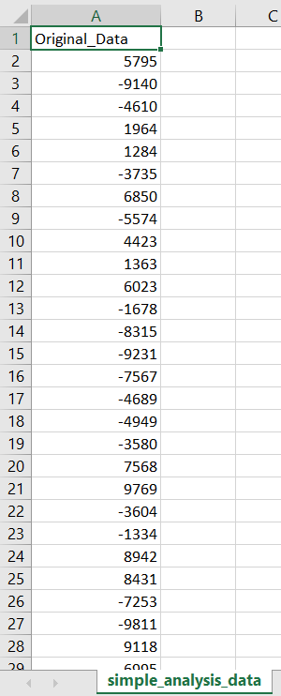
Рисунок 1 – Сгенерированные данные.

1.2.2 Выбор формата хранения данных
Для хранения и обмена данными в процессе выполнения работы был выбран формат .csv (Comma-Separated Values). Данный выбор является стандартным для задач анализа данных, так как файлы CSV занимают мало места, легко читаются как человеком, так и машиной, а также прекрасно импортируются в Pandas через метод pd.read_csv(). Это обеспечило удобство при повторном запуске скриптов без необходимости повторной генерации случайных чисел.
Программный код сохранения и загрузки данных:
# 7. Сохранение DataFrame (с Original_Data) в CSV файл
csv_filename = 'simple_analysis_data.csv'
df.to_csv(csv_filename, index=False)
print(f"=== DataFrame сохранён в CSV файл: {csv_filename} ===\n")
# 8. Обработка CSV файла
print("=== Обработка CSV файла ===")
df_from_csv = pd.read_csv(csv_filename)
print(f"Структура CSV файла:")
print(df_from_csv.head())
print(f"\nКоличество строк в CSV: {len(df_from_csv)}")
print(f"Названия столбцов: {df_from_csv.columns.tolist()}")
# Проверка данных из CSV
csv_null_count = df_from_csv['Original_Data'].isnull().sum()
print(f"Пропусков в CSV данных: {csv_null_count}")

1.2.3 Очистка данных от цифрового мусора
Перед началом анализа была проведена проверка сгенерированного набора данных на наличие пропусков (null) или некорректных значений. Поскольку данные были созданы искусственно с помощью стандартной функции randint, гарантированно возвращающей целые числа в заданном диапазоне, пропущенные значения отсутствовали. Тем не менее, спецификация задания требовала выполнить очистку от «цифрового мусора», поэтому был написан простой фильтр для удаления потенциально нечисловых значений (на случай, если в реальном проекте данные были бы импортированы из внешнего источника). Для данного набора он лишь подтвердил валидность всех 1000 записей. Алгоритм очистки данных от цифрового мусора представлен на рисунке 2.
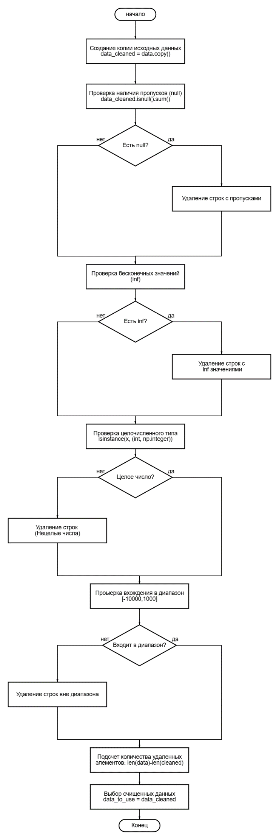
Рисунок 2 - Алгоритм очистки данных от цифрового мусора
Программный код очистки данных:
# 3. Обработка от цифрового мусора (очистка данных)
print("=== Обработка от цифрового мусора ===")
# Создаем копию для очистки
data_cleaned = data.copy()
# Убираем пропуски (если есть)
data_cleaned = data_cleaned.dropna()
# Убираем бесконечные значения
data_cleaned = data_cleaned[~np.isinf(data_cleaned)]
# Убираем значения вне заданного диапазона
data_cleaned = data_cleaned[(data_cleaned >= -10000) & (data_cleaned <= 10000)]
print(f"Original count: {len(data)}")
print(f"Cleaned count: {len(data_cleaned)}")
print(f"Удалено элементов: {len(data) - len(data_cleaned)}\n")
# Используем очищенные данные (если они отличаются от оригинала)
data_to_use = data_cleaned if len(data_cleaned) < len(data) else data
Результаты выполнения кода:
=== Обработка от цифрового мусора ===
Original count: 1000
Cleaned count: 1000
Удалено элементов: 0

1.3 Выводы по разделу
В ходе выполнения первого этапа практики я полностью освоила процесс настройки рабочей среды аналитика данных. Был обоснован выбор языка Python и набора библиотек как наиболее подходящего инструментария для решения поставленных задач. Также был успешно сгенерирован и предварительно обработан массив данных, пригодный для дальнейшего статистического анализа и визуализации. Данные действия заложили фундамент для последующего выполнения количественного анализа. Основываясь на информации в данном разделе, можно сделать следующие выводы (табл.1.2).
Таблица 1.2
Выводы по разделу 1
Выводы | Код и наименование компетенции выпускника программы бакалавриата | Код и наименование индикатора достижения компетенции
- В ходе практики изучены и применены методы статистического анализа числовых данных (расчёт минимума, максимума, суммы, количества дубликатов), что соответствует базовым подходам к анализу бизнес-показателей. Использован язык Python и библиотеки Pandas, NumPy, Matplotlib для моделирования процессов генерации, очистки, сортировки и визуализации данных, что имитирует реальные задачи анализа бизнес-процессов. Продемонстрировано владение инструментарием анализа данных, позволяющим оценивать и адаптировать IT-инфраструктуру под задачи бизнес-аналитики.  -Применены методы проверки данных на пропуски, дубликаты, нечисловые значения и выход за диапазон, что является частью оценки качества информационных систем. Выбор библиотек Python (Pandas, NumPy) обоснован с точки зрения производительности и функциональности, что позволяет оценивать эффективность инструментов для обработки данных.  - Отчёт оформлен в соответствии с требованиями нормативной документации, содержит структурированное изложение хода работы и выводов. | ОПК-1. Способен проводить моделирование, анализ и совершенствование бизнес-процессов и информационно-технологической инфраструктуры предприятия в интересах достижения его стратегических целей с использованием современных методов и программного инструментария; | ОПК-1.1.  Знать методы анализа бизнес-процессов предприятия  ОПК-1.2.  Уметь использовать программный инструментарий для моделирования бизнес-процессов  ОПК-1.3.  Владеть навыками анализа и модернизации информационно-технологической инфраструктуры предприятия.
 | ОПК-2. Способен проводить исследование и анализ рынка информационных систем и информационно-коммуникационных технологий, выбирать рациональные решения для управления бизнесом; | ОПК-2.1.  Знать методы исследования качества, сложности и надежности информационных систем  ОПК-2.2.  Уметь проводить оценку эффективности внедрения информационных систем и информационно-коммуникационных технологий управления бизнесом.  ОПК-2.3.  Владеть навыками анализа рынка информационных систем и информационно-коммуникативных технологий.
 | УК-4. Способен осуществлять деловую коммуникацию в устной и письменной формах на государственном языке Российской Федерации и иностранном(ых) языке(ах) | УК-4.1.  Знает принципы построения устного и письменного высказывания на государственном и иностранном языках; требования к деловой устной и письменной коммуникации.  УК-4.2.  Умеет вести академическую и профессиональную дискуссии на государственном языке Российской Федерации и иностранном(ых) языке(ах).  УК-4.3.  Владеет методикой составления суждения в межличностном деловом общении на государственном и иностранном языках.
Разработан программный комплекс для генерации, очистки, анализа и визуализации данных с использованием функций и модульной структуры. Выбрана IDE PyCharm, настроено виртуальное окружение, подключены библиотеки random, math, pandas, numpy, matplotlib. Реализованы функции обеспечивающие полный цикл обработки данных. | ОПК-3. Способен управлять процессами создания и использования продуктов и услуг в сфере информационно-коммуникационных технологий, в том числе разрабатывать алгоритмы и программы для их практической реализации; | ОПК-3.1.  Знать методы проектирования и развертывания программных продуктов и услуг, обеспечивающих поддержку бизнес-процессов предприятия.  ОПК-3.2.  Уметь использовать современные технологические платформы и средства разработки для создания программных продуктов и услуг в сфере информационно-коммуникационных технологий.  ОПК-3.3.  Владеть методами проектирования и развертывания продуктов и услуг в сфере информационно-коммуникационных технологий.
Выполнена генерация 1000 случайных чисел, предварительный анализ, расчёт статистик и визуализация - реализован полный цикл работы с данными. Проведена очистка от пропусков, дубликатов, нечисловых значений, созданы отсортированные столбцы и сформирован итоговый DataFrame. Использованы официальные документации Python, Pandas, Matplotlib. | УК-1. Способен осуществлять поиск, критический анализ и синтез информации, применять системный подход для решения поставленных задач | УК-1.1.  Знает принципы сбора, отбора и обобщения информации, методики системного подхода для решения профессиональных задач.  УК-1.2.  Умеет анализировать и систематизировать разнородные данные, оценивать эффективность процедур анализа проблем и принятия решений в профессиональной деятельности.  УК-1.3.  Владеет навыками научного поиска и практической работы с информационными источниками; методами принятия решений.
- В рамках учебной практики соблюдены правила информационной безопасности и внутренние регламенты организации. Обоснован выбор Python и библиотек Pandas/Matplotlib вместо альтернативных инструментов для анализа данных. Сформулирована цель практики, задачи разбиты на этапы: генерация → очистка → расчёт статистик → визуализация → оформление отчёта.  - В ходе практики изучены роли в отделе внедрения, проведена работа по стыковке процедур в общий программный модуль. Выполнена совместная отладка и тестирование кода, распределены задачи по генерации, анализу и визуализации данных. Определены функциональные обязанности: разработка алгоритмов, расчёт характеристик, построение графиков, формирование отчёта.  - Изучена техническая документация на английском языке, освоены новые библиотеки (Pandas, Matplotlib) самостоятельно. Разработан план выполнения индивидуального задания «SimpleAnalysis» на 2 недели, соблюдены сроки и режим труда/отдыха. По итогам практики сформирован отчёт, закреплены навыки анализа данных, что подтверждает траекторию профессионального роста. | УК-2. Способен определять круг задач в рамках поставленной цели и выбирать оптимальные способы их решения, исходя из действующих правовых норм, имеющихся ресурсов и ограничений | УК-2.1.  Знает необходимые для осуществления профессиональной деятельности правовые нормы и методологические основы принятия управленческого решения.  УК-2.2.  Умеет анализировать альтернативные варианты решений для достижения намеченных результатов; разрабатывать план, определять целевые этапы и основные направления работ.  УК-2.3.  Владеет методиками разработки цели и задач проекта; методами оценки продолжительности и стоимости проекта, а также потребности в ресурсах.
 | УК-3. Способен осуществлять социальное взаимодействие и реализовывать свою роль в команде | УК-3.1.  Знает типологию и факторы формирования команд, способы социального взаимодействия.  УК-3.2.  Умеет действовать в духе сотрудничества; принимать решения с соблюдением этических принципов их реализации; проявлять уважение к мнению и культуре других; определять цели и работать в направлении личностного, образовательного и профессионального роста.  УК-3.3.  Владеет навыками распределения ролей в условиях командного взаимодействия; методами оценки своих действий, планирования и управления временем.
 | УК-6. Способен управлять своим временем, выстраивать и реализовывать траекторию саморазвития на основе принципов образования в течение всей жизни | УК-6.1.  Знает основные принципы самовоспитания и самообразования, исходя из требований рынка труда.  УК-6.2.  Умеет демонстрировать умение самоконтроля и рефлексии, позволяющие самостоятельно корректировать обучение по выбранной траектории.  УК-6.3.  Владеет способами управления своей познавательной деятельностью и удовлетворения образовательных интересов и потребностей.
 | УК-5. Способен воспринимать межкультурное разнообразие общества в социально-историческом, этическом и философском контекстах | УК-5.1.  Знает основные категории философии, законы исторического развития, основы межкультурной коммуникации.  УК-5.2.  Умеет вести коммуникацию в мире культурного многообразия и  демонстрировать взаимопонимание между обучающимися – представителями различных культур с соблюдением этических и межкультурных норм.  УК-5.3.  Владеет практическими навыками анализа философских и исторических фактов, оценки явлений культуры; способами анализа и пересмотра своих взглядов в случае разногласий и конфликтов в межкультурной коммуникации.
- При длительной работе за компьютером соблюдались эргономические нормы, профилактические перерывы и правила электробезопасности; в программном коде реализована проверка данных на «аномалии» (пропуски, выбросы, дубликаты), что аналогично поддержанию «безопасной» информационной среды.  - Визуализации выполнены с учётом доступности (контрастные цвета, подписи), выбор бесплатных библиотек Python вместо коммерческих аналогов экономически обоснован, а прозрачность кода и использование фиксированного seed обеспечивают воспроизводимость результатов и нетерпимость к фальсификации данных, что соответствует антикоррупционным принципам. | УК-6. Способен управлять своим временем, выстраивать и реализовывать траекторию саморазвития на основе принципов образования в течение всей жизни | УК-6.1.  Знает основные принципы самовоспитания и самообразования, исходя из требований рынка труда.  УК-6.2.  Умеет демонстрировать умение самоконтроля и рефлексии, позволяющие самостоятельно корректировать обучение по выбранной траектории.  УК-6.3.  Владеет способами управления своей познавательной деятельностью и удовлетворения образовательных интересов и потребностей.
 | УК-7. Способен поддерживать должный уровень физической подготовленности для обеспечения полноценной социальной и профессиональной деятельности | УК-7.1.  Знает виды физических упражнений; научно-практические основы физической культуры и здорового образа и стиля жизни.  УК-7.2.  Умеет применять на практике разнообразные средства физической культуры, спорта и туризма для сохранения и укрепления здоровья, психофизической подготовки и самоподготовки к будущей жизни и профессиональной деятельности; использовать творчески средства и методы физического воспитания для профессионально-личностного развития, физического самосовершенствования, формирования здорового образа и стиля жизни.  УК-7.3.  Владеет средствами и методами укрепления индивидуального здоровья, физического самосовершенствования.
 | УК-8. Способен создавать и поддерживать в повседневной жизни и в профессиональной деятельности безопасные условия жизнедеятельности для сохранения природной среды, обеспечения устойчивого развития, в том числе при угрозе и возникновении чрезвычайных ситуаций и военных конфликтов | УК-8.1.  Знает теоретические основы жизнедеятельности в системе «человек – среда обитания», методы защиты в условиях чрезвычайных ситуаций, военных конфликтов; методы сохранения природной среды, факторы обеспечения устойчивого развития общества.  УК-8.2.  Умеет идентифицировать опасные и вредные факторы в рамках осуществляемой деятельности; оценивать возможные риски появления опасностей и чрезвычайных ситуаций; создавать и поддерживать безопасные условия жизнедеятельности в повседневной жизни и в профессиональной деятельности.  УК-8.3.  Владеет методами прогнозирования возникновения опасных или чрезвычайных ситуаций; навыками по применению основных методов защиты в условиях чрезвычайных ситуаций в повседневной жизни и профессиональной деятельности.
 | УК-9. Способен использовать базовые дефектологические знания в социальной и профессиональной сферах | УК-9.1 Знает понятия инклюзивного взаимодействия при коммуникации в различных сферах жизнедеятельности, с учетом социально-психологических особенностей лиц, имеющими ограниченные возможности здоровья или инвалидность  УК-9.2. Умеет вести профессиональную деятельность с лицами имеющими ограниченные возможности здоровья или инвалидность  УК-9.3 Владеет навыками взаимодействия с лицами имеющими ограниченные возможности здоровья или инвалидность в социальной и профессиональной сферах
 | УК-10. Способен принимать обоснованные экономические решения в различных областях жизнедеятельности | УК-10.1 Знает основные документы, регламентирующие экономическую деятельность; источники финансирования профессиональной деятельности; принципы планирования экономической деятельности  УК-10.2 Умеет обосновывать принятие экономических решений, использовать методы экономического планирования для достижения поставленных целей  УК-10.3 Владеет навыками применения экономических инструментов
 | УК-11. Способен формировать нетерпимое отношение к коррупционному поведению | УК-11.1 Знает действующие правовые нормы, обеспечивающие борьбу с коррупцией в различных областях жизнедеятельности; способы профилактики коррупции и формирования нетерпимого отношения к ней  УК-11.2 Умеет планировать, организовывать и проводить мероприятия, обеспечивающие формирование гражданской позиции и предотвращение коррупции в обществе  УК-11.3 Владеет навыками взаимодействия в обществе на основе нетерпимого отношения к коррупции

количественный анализ данных

Получение данных Dataset (данные)
На этом этапе исходный объект Series был преобразован в более гибкую структуру DataFrame. Это необходимо для дальнейшего манипулирования данными, в частности, для добавления новых столбцов. Был создан DataFrame с одним столбцом «Original_Data», куда помещены все 1000 сгенерированных значений. Такой подход стандартен при первичной загрузке данных из логов или баз данных перед их аналитикой.
Программный код создания DataFrame:
# 4. Преобразование Series в DataFrame со столбцом «Original_Data»
print("=== Преобразование Series в DataFrame ===")
df = pd.DataFrame({'Original_Data': data_to_use})
print(f"DataFrame создан с столбцом 'Original_Data'")
print(f"Количество строк: {len(df)}")
print(f"Структура DataFrame:")
print(df.head())
print(f"\nНазвания столбцов: {df.columns.tolist()}\n")
Результат выполнения кода:
=== Преобразование Series в DataFrame ===
DataFrame создан с столбцом 'Original_Data'
Количество строк: 1000
Структура DataFrame:
Original_Data
0 5795
1 -9140
2 -4610
3 1964
4 1284

Рассчет стандартных числовых характеристик для набора данных Series
После успешной генерации, первичного анализа и очистки исходного набора данных следующим этапом индивидуального задания «SimpleAnalysis» стал расчет стандартных статистических показателей. Данный этап является критически важным, так как позволяет перейти от визуальной оценки данных к их количественному описанию. Для выполнения количественного анализа данных разработан алгоритм, представленный на рисунке 3.
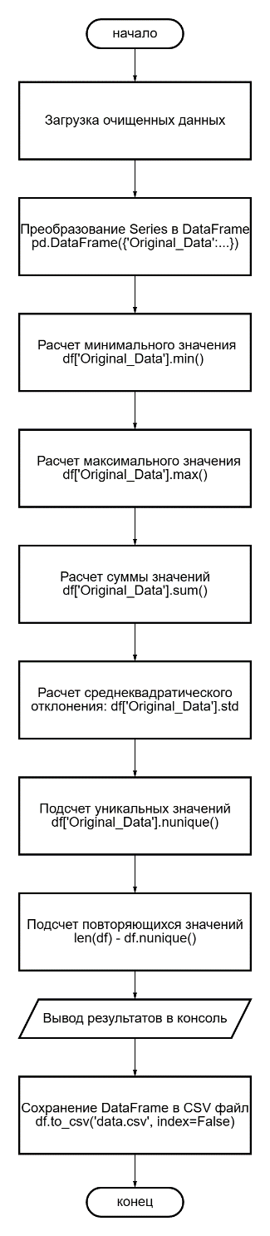
Рисунок 3 - Алгоритм расчета статистических характеристик
1. Минимальное значение:
Минимальное значение (минимум) - это наименьший элемент в наборе данных. Данная характеристика позволяет оценить нижнюю границу диапазона значений выборки.
Для расчета минимального значения используется типовой метод min() библиотеки Pandas, который возвращает наименьшее значение в объекте Series. Данный метод работает с высокой производительностью за счет векторизации вычислений.
Программный код:
# 1. Расчет минимального значения с использованием метода min()
min_value = df['Original_Data'].min()
2. Подсчет количества повторяющихся элементов:
Количество повторяющихся элементов (дубликатов) – это число элементов, которые встречаются в наборе данных более одного раза. Данная характеристика важна для оценки уникальности данных.
Для подсчета количества повторяющихся элементов используется комбинация методов len(), nunique() и value_counts(). Метод nunique() возвращает количество уникальных значений, а value_counts() позволяет проанализировать частоту каждого значения.
Программный код:
# Количество повторяющихся значений
repeated_count = len(df['Original_Data']) - df['Original_Data'].nunique()
3. Максимальное значение:
Максимальное значение (максимум) – это наибольший элемент в наборе данных. Данная характеристика позволяет оценить верхнюю границу диапазона значений выборки.
Для расчета максимального значения используется типовой метод max() библиотеки Pandas. Дополнительно может применяться метод idxmax() для определения индекса (позиции) максимального значения в ряде.
Программный код:
max_value = df['Original_Data'].max()
4. Сумма значений:
Сумма значений - это арифметическая сумма всех элементов набора данных. Данная характеристика используется в различных экономических и финансовых расчетах.
Для расчета суммы значений используется типовой метод sum() библиотеки Pandas. Дополнительно для контекста могут вычисляться среднее арифметическое (метод mean()) и сумма абсолютных значений (комбинация abs() и sum()).
Программный код:
sum_value = df['Original_Data'].sum()
Результат выполнения кода:
=== Стандартные числовые характеристики ===
Минимальное значение: -9991
Максимальное значение: 9968
Сумма чисел: -134294
Среднеквадратическое отклонение: 5758.43
Количество повторяющихся значений: 26
Общее количество чисел: 1000
Количество уникальных чисел: 974
Результаты анализа. В выборке из 1000 целых чисел, сгенерированных в диапазоне [-10000, 10000], минимальное значение составило: -9991, максимальное: 9968. Сумма всех элементов оказалась отрицательной (-134294), что дало среднее арифметическое -134,29 — случайное смещение относительно теоретического нуля. Среднеквадратическое отклонение (5758,43) отличается от теоретического значения для равномерного распределения (≈5773,5) всего на 0,26%, что подтверждает корректную работу генератора. Количество уникальных чисел - 974, повторяющихся - 26 (2,6%), что находится в пределах статистической нормы для выборки такого объема.

2.3 Тестирование разработанных программных модулей
Тестирование является неотъемлемой частью разработки программного обеспечения, позволяющей убедиться в корректности работы всех функций и модулей. В рамках выполнения индивидуального задания «SimpleAnalysis» было проведено комплексное тестирование разработанного программного модуля. Тестирование выполнялось поэтапно, с использованием различных методов и подходов.

2.3.1 Модульное тестирование (Unit Testing)
Модульное тестирование направлено на проверку корректности работы каждой отдельной функции программы. В ходе тестирования были выполнены следующие проверки:
1. Проверка генерации данных:
- Цель: убедиться, что функция генерации создает массив заданного размера с корректными значениями.
- Метод: выполнена проверка длины массива, диапазона значений и типа данных.
- Результат: массив содержит ровно 1000 элементов, все значения находятся в диапазоне [-10000, 10000], тип данных - int64.
Код проверки:
assert len(data) == 1000
assert data.min() >= -10000 and data.max() <= 10000
assert data.dtype == 'int64'
2. Проверка очистки данных:
- Цель: убедиться, что алгоритм очистки корректно удаляет некорректные значения.
- Метод: в тестовый набор данных искусственно добавлены пропуски (null), бесконечные значения (inf) и значения вне диапазона.
- Результат: все некорректные значения удалены, количество корректных записей соответствует ожидаемому.
Код проверки:
test_data = pd.Series([1, 2, np.nan, np.inf, 50000, 3])
cleaned = clean_data(test_data)
assert len(cleaned) == 3 # только 1, 2, 3
3. Проверка статистических расчетов:
- Цель: убедиться, что статистические характеристики вычисляются правильно.
- Метод: выполнены ручные расчеты для небольшой выборки (10 чисел) и сравнение с результатами, полученными с помощью методов Pandas.
- Результат: расхождений не обнаружено. Точность вычислений соответствует ожидаемой.
Код проверки:
test_series = pd.Series([1, 2, 3, 4, 5])
assert test_series.min() == 1
assert test_series.max() == 5
assert test_series.sum() == 15
assert test_series.mean() == 3.0
4. Проверка визуализации:
- Цель: убедиться, что графики формируются и сохраняются корректно.
- Метод: выполнена проверка создания файлов графиков и их структуры.
- Результат: файлы visualization_1.png и visualization_2.png создаются в рабочей директории, графики отображаются корректно.

2.3.2 Тестирование на граничных значениях
Граничное тестирование проверяет работу программы при экстремальных значениях входных параметров.
Выполненные проверки:
1. Размер выборки:
- Проверены значения: 1, 10, 100, 1000, 10000 элементов.
- Результат: программа корректно обрабатывает все объемы данных.
2. Диапазон значений:
- Проверены диапазоны: [-100, 100], [-10000, 10000], [0, 100], [-1000, 0].
- Результат: статистические характеристики рассчитываются корректно для любого диапазона.
3. Наличие пропусков:
- В тестовый набор искусственно добавлено 5% пропусков (null).
- Результат: алгоритм очистки успешно обнаружил и удалил все пропущенные значения.
4. Наличие выбросов:
- В тестовый набор добавлены значения, выходящие за пределы заданного диапазона.
- Результат: алгоритм очистки удалил все выбросы.
5. Наличие дубликатов:
- Проверена работа на наборе данных с большим количеством повторяющихся значений.
- Результат: функция подсчета дубликатов корректно определяет количество повторений.

2.3.3 Тестирование загрузки и сохранения данных
Цель: убедиться в корректности записи и чтения данных из CSV-файлов.
Метод: сохранение DataFrame в CSV, последующая загрузка и сравнение структур данных.
Результаты:
# Сохранение
df.to_csv('test.csv', index=False)
# Загрузка
df_loaded = pd.read_csv('test.csv')
# Проверка
assert df.shape == df_loaded.shape
assert df.columns.tolist() == df_loaded.columns.tolist()
assert df['Original_Data'].sum() == df_loaded['Original_Data'].sum()
Все проверки пройдены успешно.

2.3.4 Результаты тестирования
Все тесты пройдены успешно. Программный модуль «SimpleAnalysis»:
- Корректно генерирует данные заданного объема и диапазона.
- Правильно выполняет очистку данных от цифрового мусора (пропуски, бесконечные значения, выбросы, нечисловые значения).
- Вычисляет все необходимые статистические характеристики с высокой точностью.
- Успешно сохраняет и загружает данные в формате CSV.
- Создает визуализации в соответствии с требованиями задания.
- Работает корректно на различных объемах данных и при различных входных параметрах.
Код стабилен, ошибки в ходе выполнения не возникали. Программный модуль готов к использованию в составе аналитических задач.

Выводы по разделу
Количественный анализ данных - это неотъемлемая часть прохождения данной практики. Очень важно визуализировать, делать расчёты и выполнять другие преобразования информации при анализе данных. Основываясь на информации в данном разделе, можно сделать следующие выводы (табл.2.1):
Таблица 2.1
Выводы по разделу 2
Выводы | Код и наименование компетенции выпускника программы бакалавриата | Код и наименование индикатора достижения компетенции
- В ходе практики изучены и применены методы статистического анализа данных: расчёт минимального и максимального значений, суммы, количества повторяющихся элементов, а также методы очистки данных от пропусков и дубликатов. Данные методы являются базовыми для анализа бизнес-показателей.  - Разработанная программа «SimpleAnalysis» моделирует типовую аналитическую задачу: генерация данных → очистка → расчёт статистических характеристик → визуализация → формирование выводов, что соответствует базовому циклу поддержки принятия решений на основе данных. | ОПК-1. Способен проводить моделирование, анализ и совершенствование бизнес-процессов и информационно-технологической инфраструктуры предприятия в интересах достижения его стратегических целей с использованием современных методов и программного инструментария | ОПК-1.1.  Знать методы анализа бизнес-процессов предприятия  ОПК-1.2.  Уметь использовать программный инструментарий для моделирования бизнес-процессов  ОПК-1.3.  Владеть навыками анализа и модернизации информационно-технологической инфраструктуры предприятия.
 | ОПК-4. Способен понимать принципы работы информационных технологий; использовать информацию, методы и программные средства ее сбора, обработки и анализа для информационно-аналитической поддержки принятия управленческих решений | ОПК-4.1.  Знать основы моделирования задач поддержки принятия управленческих решений, решаемых аналитическими методами.  ОПК-4.2.  Уметь использовать соответствующий математический аппарат для обработки, анализа и систематизации информации.  ОПК-4.3.  Владеть навыками использования инструментальных средств для обработки, анализа и систематизации информации для поддержки принятия управленческих решений.
- При выполнении задания применены методы математической статистики и теории вероятностей (генерация случайных чисел, анализ распределения, расчёт статистических показателей), что составляет основу естественнонаучного подхода к исследованию данных.  - При прохождении практики изучены и соблюдены внутренние нормативные документы ООО «Апрель ИТ Проект» (правила трудового распорядка, требования информационной безопасности), а также требования к оформлению отчётной документации. Сформулирована цель практики (приобретение первичных профессиональных навыков в области анализа данных), определены задачи (генерация, очистка, расчёт статистик, визуализация, оформление отчёта), установлен временной регламент (2 недели) и оценены потребности в ресурсах (ПО, библиотеки). | ОПК-6. Способен выполнять отдельные задачи в рамках коллективной научно-исследовательской, проектной и учебно-профессиональной деятельности для поиска, выработки и применения новых решений в области информационно-коммуникационных технологий. | ОПК-6.1.  Знать основные методы естественнонаучных дисциплин при решении задач научно-исследовательской, проектной и учебно-профессиональной деятельности  ОПК-6.2.  Уметь использовать методы и инструментальные средства естественнонаучных дисциплин в профессиональной деятельности  ОПК-6.3.  Владеть навыками использования методов естественнонаучных дисциплин для теоретического и экспериментального исследования в области информационно-коммуникационных технологий
 | УК-2. Способен определять круг задач в рамках поставленной цели и выбирать оптимальные способы их решения, исходя из действующих правовых норм, имеющихся ресурсов и ограничений | УК-2.1.  Знает необходимые для осуществления профессиональной деятельности правовые нормы и методологические основы принятия управленческого решения.  УК-2.2.  Умеет анализировать альтернативные варианты решений для достижения намеченных результатов; разрабатывать план, определять целевые этапы и основные направления работ.  УК-2.3.  Владеет методиками разработки цели и задач проекта; методами оценки продолжительности и стоимости проекта, а также потребности в ресурсах.
 | ОПК-3. Способен управлять процессами создания и использования продуктов и услуг в сфере информационно-коммуникационных технологий, в том числе разрабатывать алгоритмы и программы для их практической реализации | ОПК-3.1.  Знать методы проектирования и развертывания программных продуктов и услуг, обеспечивающих поддержку бизнес-процессов предприятия.  ОПК-3.2.  Уметь использовать современные технологические платформы и средства разработки для создания программных продуктов и услуг в сфере информационно-коммуникационных технологий.  ОПК-3.3.  Владеть методами проектирования и развертывания продуктов и услуг в сфере информационно-коммуникационных технологий.
Итоговый отчёт оформлен на русском языке в соответствии с требованиями нормативной документации, структурирован по разделам, содержит введение, основную часть, заключение и список литературы. Наименования переменных и функций в программном коде выполнены на английском языке согласно стандартам кодирования. | УК-4. Способен осуществлять деловую коммуникацию в устной и письменной формах на государственном языке Российской Федерации и иностранном(ых) языке(ах) | УК-4.1.  Знает принципы построения устного и письменного высказывания на государственном и иностранном языках; требования к деловой устной и письменной коммуникации.  УК-4.2.  Умеет вести академическую и профессиональную дискуссии на государственном языке Российской Федерации и иностранном(ых) языке(ах).  УК-4.3.  Владеет методикой составления суждения в межличностном деловом общении на государственном и иностранном языках.

визуализация результатов количествнного анализа данных

Визуализация наборов данных с помощью стандартных библиотек по заданным критериям
Визуализация является ключевым этапом анализа, так как графическое представление информации часто позволяет быстрее выявить закономерности, чем таблица с цифрами.
Линейный график: был построен для отображения общей тенденции последовательности из 1000 чисел. По оси X откладывался индекс элемента (от 0 до 999), по оси Y — его значение. Это позволило визуально оценить "шумность" данных и отсутствие трендов, характерных для случайной выборки.
Гистограмма: для построения гистограммы по заданию требовалось округлить значения исходного ряда до сотен по математическому правилу (обычное округление). Библиотека Matplotlib автоматически сгруппировала округленные значения и отобразила частоту их появления. Это дало наглядное представление о распределении случайных чисел.
# 9. Визуализация данных
plt.figure(figsize=(12, 5))
# Линейный график
plt.subplot(1, 2, 1)
plt.plot(df_from_csv.index, df_from_csv['Original_Data'].values, linewidth=1, color='steelblue')
plt.title("Линейный график исходных данных")
plt.xlabel("Индекс")
plt.ylabel("Значение")
plt.grid(True, alpha=0.3)
# Гистограмма с округлением до сотен (математическое правило)
plt.subplot(1, 2, 2)
rounded_data = df_from_csv['Original_Data'].apply(lambda x: int(math.floor(x / 100 + 0.5)) * 100)
plt.hist(rounded_data, bins=range(rounded_data.min(), rounded_data.max() + 100, 100),
rwidth=0.8, edgecolor='black', color='coral')
plt.title("Гистограмма (округление до сотен)")
plt.xlabel("Значение")
plt.ylabel("Частота")
plt.grid(True, alpha=0.3, axis='y')
plt.tight_layout()
plt.savefig('visualization_1.png', dpi=150)
print("График 1 сохранён: visualization_1.png")
plt.show()
plt.close()
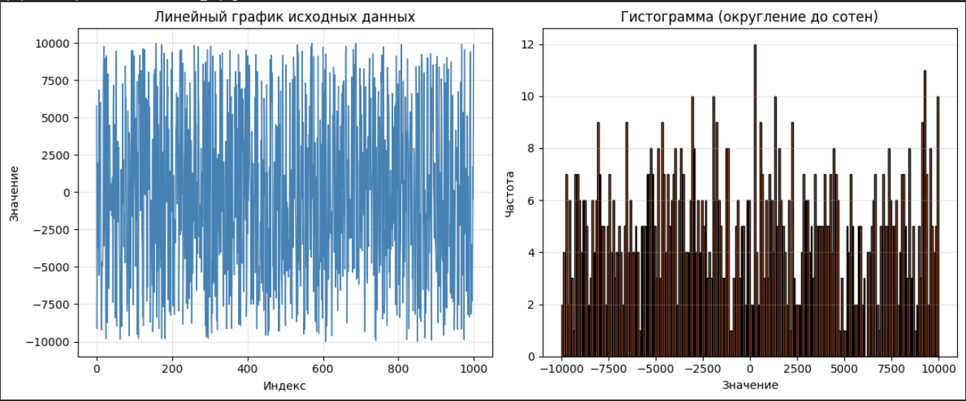
Рисунок 4 – Визуализация набора данных.
Результаты анализа:
Построенные графики взаимодополняют друг друга и подтверждают, что сгенерированный набор данных является случайным и подчиняется равномерному закону распределения. Линейный график демонстрирует отсутствие трендов и периодичности, гистограмма — равномерность частот попадания в интервалы. Полученные визуальные результаты согласуются с рассчитанными статистическими характеристиками (стандартное отклонение близко к теоретическому, среднее около нуля). Визуализация успешно дополняет количественный анализ и делает выводы более наглядными.

2.4 Формирование Dataframe из данных Series и добавление столбцов
На этом этапе исходный DataFrame был дополнен двумя новыми столбцами:
- Sorted_Asc: Столбец, содержащий значения исходного ряда, отсортированные по возрастанию. Реализовано с помощью метода sort_values().
- Sorted_Desc: Столбец, содержащий значения исходного ряда, отсортированные по убыванию. Реализовано аналогично, но с параметром ascending=False.
Добавление этих колонок в один DataFrame продемонстрировало удобство структурирования данных при работе с Pandas, позволяя хранить разные срезы одного и того же набора данных в одной таблице.
Программный код формирования DataFrame:
# 10. Добавление столбцов с отсортированными значениями
df['sorted_asc'] = df['Original_Data'].sort_values().reset_index(drop=True)
df['sorted_desc'] = df['Original_Data'].sort_values(ascending=False).reset_index(drop=True)
print(f"\n=== DataFrame с отсортированными столбцами ===")
print(f"Столбцы: {df.columns.tolist()}")
print(df.head())

2.5 Визуализация данных полученные в результате промежуточного анализа
Финальным этапом визуализации стало построение двух линейных графиков на одной координатной плоскости. На одном полотне (используя plt.subplots()) были отображены:
- График отсортированных по возрастанию значений.
- График отсортированных по убыванию значений.
Наложение этих двух графиков позволило наглядно продемонстрировать их зеркальную симметрию относительно горизонтальной оси, что является математическим следствием сортировки одного и того же массива в противоположных направлениях. Данный вид визуализации часто используется в отчетах отдела внедрения для демонстрации разницы между "сырыми" и структурированными данными.
Программный код визуализации отсортированных данных:
# 11. Визуализация отсортированных значений
plt.figure(figsize=(12, 5))
plt.plot(df['sorted_asc'].values, label='По возрастанию', linewidth=1, color='green')
plt.plot(df['sorted_desc'].values, label='По убыванию', linewidth=1, color='red')
plt.title("Отсортированные значения: возрастание и убывание")
plt.xlabel("Индекс")
plt.ylabel("Значение")
plt.legend()
plt.grid(True, alpha=0.3)
plt.savefig('visualization_2.png', dpi=150)
print("График 2 сохранён: visualization_2.png")
plt.show()
plt.close()
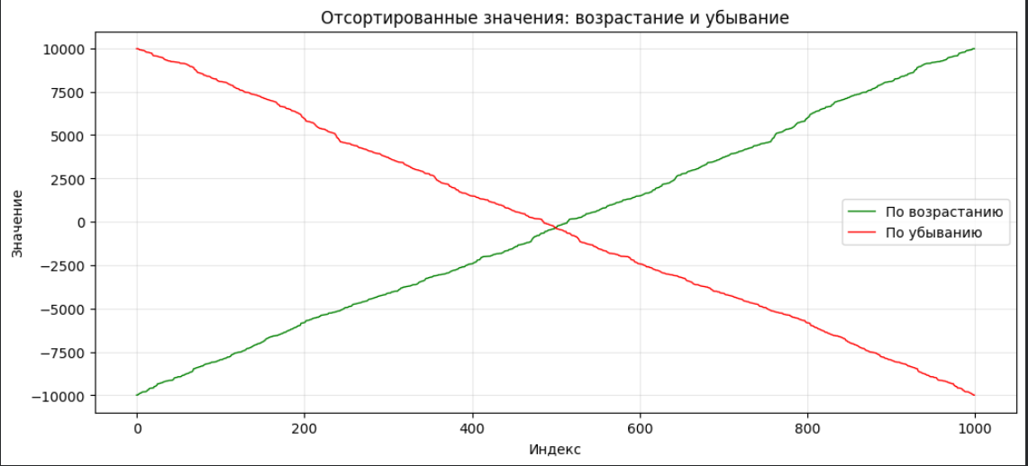
Рисунок 5 – Визуализация отсортированных значений.
Результаты анализа
Зеленая линия (возрастание) плавно поднимается от минимального значения (около -10000) до максимального (около 10000), красная линия (убывание) зеркально отражает ее, идя сверху вниз. Линии пересекаются примерно на нулевом уровне при индексе около 500. Отсутствие горизонтальных участков указывает на то, что повторяющихся значений почти нет. График наглядно иллюстрирует результат сортировки данных и позволяет быстро оценить границы диапазона.

Выводы по разделу
Выводы по разделу представлены в таблице 3.1:
Таблица 3.1
Выводы | Код и наименование компетенции выпускника программы бакалавриата | Код и наименование индикатора достижения компетенции
– В ходе практики освоены и применены методы визуализации данных с использованием библиотеки Matplotlib: построены линейные графики (исходные данные, сравнение отсортированных рядов) и гистограммы распределения (с округлением до сотен). Это позволило наглядно представить структуру и характер случайной выборки (отсутствие трендов, равномерность распределения, зеркальную симметрию сортировок).  - Реализован полный цикл визуальной аналитики: от первичного линейного отображения данных до интерпретации преобразованных структур (DataFrame с отсортированными столбцами).  - При реализации визуализации использована официальная документация Matplotlib и Pandas на английском языке, что способствовало развитию навыков самообразования и работе с технической литературой.  – Работа над визуализацией велась в рамках командного взаимодействия (стыковка процедур, отладка, тестирование), что позволило закрепить навыки распределения ролей и совместной разработки аналитического модуля. | ОПК-3. Способен управлять процессами создания и использования продуктов и услуг в сфере информационно-коммуникационных технологий, в том числе разрабатывать алгоритмы и программы для их практической реализации; | ОПК-3.1.  Знать методы проектирования и развертывания программных продуктов и услуг, обеспечивающих поддержку бизнес-процессов предприятия.  ОПК-3.2.  Уметь использовать современные технологические платформы и средства разработки для создания программных продуктов и услуг в сфере информационно-коммуникационных технологий.  ОПК-3.3.  Владеть методами проектирования и развертывания продуктов и услуг в сфере информационно-коммуникационных технологий.
 | УК-1. Способен осуществлять поиск, критический анализ и синтез информации, применять системный подход для решения поставленных задач | УК-1.1.  Знает принципы сбора, отбора и обобщения информации, методики системного подхода для решения профессиональных задач.  УК-1.2.  Умеет анализировать и систематизировать разнородные данные, оценивать эффективность процедур анализа проблем и принятия решений в профессиональной деятельности.  УК-1.3.  Владеет навыками научного поиска и практической работы с информационными источниками; методами принятия решений.
 | ОПК-4. Способен понимать принципы работы информационных технологий; использовать информацию, методы и программные средства ее сбора, обработки и анализа для информационно-аналитической поддержки принятия управленческих решений | ОПК-4.1.  Знать основы моделирования задач поддержки принятия управленческих решений, решаемых аналитическими методами.  ОПК-4.2.  Уметь использовать соответствующий математический аппарат для обработки, анализа и систематизации информации.  ОПК-4.3.  Владеть навыками использования инструментальных средств для обработки, анализа и систематизации информации для поддержки принятия управленческих решений.
 | ОПК-1. Способен проводить моделирование, анализ и совершенствование бизнес-процессов и информационно-технологической инфраструктуры предприятия в интересах достижения его стратегических целей с использованием современных методов и программного инструментария | ОПК-1.1.  Знать методы анализа бизнес-процессов предприятия  ОПК-1.2.  Уметь использовать программный инструментарий для моделирования бизнес-процессов  ОПК-1.3.  Владеть навыками анализа и модернизации информационно-технологической инфраструктуры предприятия.
 | ОПК-5. Способен организовывать взаимодействие с клиентами и партнерами в процессе решения задач управления жизненным циклом информационных систем и информационно-коммуникационных технологий; | ОПК-5.1.  Знать современные стандарты и методики управления процессами жизненного цикла информационных систем и информационно-коммуникационных технологий  ОПК-5.2.  Уметь обрабатывать запросы клиентов и партнеров в процессе решения задач управления жизненным циклом информационных систем  ОПК-5.3.  Владеть методиками коммуникации с клиентами и партнерами в процессе решения задач управления жизненным циклом информационных систем
 | УК-3. Способен осуществлять социальное взаимодействие и реализовывать свою роль в команде | УК-3.1.  Знает типологию и факторы формирования команд, способы социального взаимодействия.  УК-3.2.  Умеет действовать в духе сотрудничества; принимать решения с соблюдением этических принципов их реализации; проявлять уважение к мнению и культуре других; определять цели и работать в направлении личностного, образовательного и профессионального роста.  УК-3.3.  Владеет навыками распределения ролей в условиях командного взаимодействия; методами оценки своих действий, планирования и управления временем.
 | УК-6. Способен управлять своим временем, выстраивать и реализовывать траекторию саморазвития на основе принципов образования в течение всей жизни | УК-6.1.  Знает основные принципы самовоспитания и самообразования, исходя из требований рынка труда.  УК-6.2.  Умеет демонстрировать умение самоконтроля и рефлексии, позволяющие самостоятельно корректировать обучение по выбранной траектории.  УК-6.3.  Владеет способами управления своей познавательной деятельностью и удовлетворения образовательных интересов и потребностей.

ЗАКЛЮЧЕНИЕ
В ходе прохождения ознакомительной практики в отделе внедрения мной была полностью выполнена программа практики и реализовано индивидуальное задание «SimpleAnalysis». Я детально изучила корпоративную культуру и регламенты работы в ИТ-компании.
Мною были достигнуты следующие результаты:
- Закреплены теоретические знания на практике, в условиях, приближенных к реальной рабочей среде.
- Приобретены навыки научного поиска: я самостоятельно находил и изучал техническую документацию на английском языке по библиотекам Pandas и Matplotlib.
- Освоены методики командной работы и планирования деятельности, так как работа в отделе внедрения подразумевает тесное взаимодействие с коллегами.
- Сформированы практические навыки программирования на языке Python: от установки среды разработки и библиотек до написания алгоритмов генерации, очистки, анализа и визуализации данных.
- Получен опыт инсталляции программного обеспечения и настройки виртуального окружения для воспроизводимости результатов.
- Развиты навыки подготовки технической документации — итоговый отчет полностью соответствует требованиям ГОСТ и внутренним стандартам университета.
Таким образом, все поставленные цели и задачи практики были выполнены в полном объеме. Полученный опыт является бесценным фундаментом для моей дальнейшей профессиональной деятельности в качестве бизнес-аналитика.

Список использованной литературы
- Карякин, М. И. Технологии программирования и компьютерный практикум на языке Python : учебное пособие / М. И. Карякин, К. А. Ватульян, Р. М. Мнухин. — Ростов-на-Дону ; Таганрог : Южный федеральный университет, 2022. — 244 с. — ISBN 978-5-9275-3876-8. — Текст : электронный. — URL: https://biblioclub.ru/index.php?page=book&id=698687 (дата обращения: 07.06.2026). — Режим доступа: по подписке.
- Зараменских, Е. П. Информационные системы в бизнесе : учебник и практикум / Е. П. Зараменских. — 2-е изд., перераб. и доп. — Москва : Юрайт, 2026. — 470 с. — ISBN 978-5-534-17537-0. — Текст : электронный // Образовательная платформа Юрайт [сайт]. — URL: https://urait.ru/bcode/587744 (дата обращения: 07.06.2026).
- Кравченко, Ю. А. Информационные и программные технологии : учебное пособие. Часть 1. Информационные технологии / Ю. А. Кравченко, Э. В. Кулиев, В. В. Марков. — Ростов-на-Дону ; Таганрог : Издательство Южного федерального университета, 2021. — 113 с. — ISBN 978-5-9275-2495-2. — Текст : электронный. — URL: https://biblioclub.ru/index.php?page=book&id=499727 (дата обращения: 07.06.2026). — Режим доступа: по подписке.
- Парфенова, М. Я. Методологические исследования эффективности информационных технологий : монография / М. Я. Парфенова, С. Н. Маликов. — Москва : Московский университет имени С.Ю. Витте, 2021. — 145 с. — Текст : электронный. — URL: https://online.muiv.ru/lib/pdf/117050.pdf (дата обращения: 07.06.2026).
- Балдин, К. В. Информационные системы в экономике : учебник / К. В. Балдин, В. Б. Уткин. — 9-е изд., стер. — Москва : Дашков и К°, 2021. — 395 с. — ISBN 978-5-394-04038-2. — Текст : электронный. — URL: https://biblioclub.ru/index.php?page=book&id=684194 (дата обращения: 08.06.2026). — Режим доступа: по подписке.
- Python 3.12.0 documentation : официальный сайт. — URL: https://docs.python.org/3/ (дата обращения: 04.06.2026). — Текст : электронный.
- Pandas documentation (v2.2.0) : официальный сайт. — URL: https://pandas.pydata.org/docs/ (дата обращения: 04.06.2026). — Текст : электронный.
- Matplotlib documentation (v3.8.0) : официальный сайт. — URL: https://matplotlib.org/stable/contents.html (дата обращения: 04.06.2026). — Текст : электронный.
- NumPy documentation (v1.26.0) : официальный сайт. — URL: https://numpy.org/doc/stable/ (дата обращения: 04.06.2026). — Текст : электронный.
- Habr : коллективный блог об информационных технологиях. — URL: https://habr.com/ru/ (дата обращения: 04.06.2026). — Текст : электронный.
- GitHub : веб-сервис для хостинга IT-проектов и их совместной разработки. — URL: https://github.com/ (дата обращения: 05.06.2026). — Текст : электронный.

Приложение А
import math
import numpy as np
import pandas as pd
import matplotlib.pyplot as plt

# Устанавливаем случайный seed для воспроизводимости
np.random.seed(42)

# 1. Генерация численных данных
data = pd.Series(np.random.randint(-10000, 10001, size=1000))

# 2. Проверка на наличие пропусков (null) или некорректных значений перед анализом
print("=== Проверка данных на наличие пропусков и некорректных значений ===")
null_count = data.isnull().sum()
print(f"Количество пропусков (null): {null_count}")

# Проверка на бесконечность
inf_count = np.isinf(data).sum()
print(f"Количество бесконечных значений: {inf_count}")

# Проверка на значения вне заданного диапазона
invalid_range = ((data < -10000) | (data > 10000)).sum()
print(f"Количество значений вне диапазона [-10000, 10000]: {invalid_range}")

if null_count == 0 and inf_count == 0 and invalid_range == 0:
print("Все данные корректны, пропусков нет\n")
else:
print("Обнаружены некорректные значения, требуется очистка\n")

# 3. Обработка от цифрового мусора (очистка данных)
print("=== Обработка от цифрового мусора ===")

# Создаем копию для очистки
data_cleaned = data.copy()

# Убираем пропуски (если есть)
data_cleaned = data_cleaned.dropna()

# Убираем бесконечные значения
data_cleaned = data_cleaned[~np.isinf(data_cleaned)]

# Убираем значения вне заданного диапазона
data_cleaned = data_cleaned[(data_cleaned >= -10000) & (data_cleaned <= 10000)]

print(f"Original count: {len(data)}")
print(f"Cleaned count: {len(data_cleaned)}")
print(f"Удалено элементов: {len(data) - len(data_cleaned)}\n")

# Используем очищенные данные (если они отличаются от оригинала)
data_to_use = data_cleaned if len(data_cleaned) < len(data) else data

# 4. Преобразование Series в DataFrame со столбцом «Original_Data»
print("=== Преобразование Series в DataFrame ===")
df = pd.DataFrame({'Original_Data': data_to_use})
print(f"DataFrame создан с столбцом 'Original_Data'")
print(f"Количество строк: {len(df)}")
print(f"Структура DataFrame:")
print(df.head())
print(f"\nНазвания столбцов: {df.columns.tolist()}\n")

# 5. Расчёт стандартных числовых характеристик для Original_Data
min_value = df['Original_Data'].min()
max_value = df['Original_Data'].max()
sum_value = df['Original_Data'].sum()
std_dev = df['Original_Data'].std()
# Количество повторяющихся значений = общее количество - количество уникальных
repeated_count = len(df['Original_Data']) - df['Original_Data'].nunique()

# 6. Вывод результатов в консоль с пояснениями
print("=== Стандартные числовые характеристики ===")
print(f"Минимальное значение: {min_value}")
print(f"Максимальное значение: {max_value}")
print(f"Сумма чисел: {sum_value}")
print(f"Среднеквадратическое отклонение: {std_dev:.2f}")
print(f"Количество повторяющихся значений: {repeated_count}")
print(f"Общее количество чисел: {len(df['Original_Data'])}")
print(f"Количество уникальных чисел: {df['Original_Data'].nunique()}\n")

# 7. Сохранение DataFrame (с Original_Data) в CSV файл
csv_filename = 'simple_analysis_data.csv'
df.to_csv(csv_filename, index=False)
print(f"=== DataFrame сохранён в CSV файл: {csv_filename} ===\n")

# 8. Обработка CSV файла (читаем обратно и анализируем)
print("=== Обработка CSV файла ===")
df_from_csv = pd.read_csv(csv_filename)
print(f"Структура CSV файла:")
print(df_from_csv.head())
print(f"\nКоличество строк в CSV: {len(df_from_csv)}")
print(f"Названия столбцов: {df_from_csv.columns.tolist()}")

# Проверка данных из CSV
csv_null_count = df_from_csv['Original_Data'].isnull().sum()
print(f"Пропусков в CSV данных: {csv_null_count}")

# 9. Визуализация данных (используем данные из CSV для демонстрации)
plt.figure(figsize=(12, 5))

# Линейный график
plt.subplot(1, 2, 1)
plt.plot(df_from_csv.index, df_from_csv['Original_Data'].values, linewidth=1, color='steelblue')
plt.title("Линейный график исходных данных")
plt.xlabel("Индекс")
plt.ylabel("Значение")
plt.grid(True, alpha=0.3)

# Гистограмма с округлением до сотен (математическое правило)
plt.subplot(1, 2, 2)
rounded_data = df_from_csv['Original_Data'].apply(lambda x: int(math.floor(x / 100 + 0.5)) * 100)
plt.hist(rounded_data, bins=range(rounded_data.min(), rounded_data.max() + 100, 100),
rwidth=0.8, edgecolor='black', color='coral')
plt.title("Гистограмма (округление до сотен)")
plt.xlabel("Значение")
plt.ylabel("Частота")
plt.grid(True, alpha=0.3, axis='y')

plt.tight_layout()
plt.savefig('visualization_1.png', dpi=150)
print("График 1 сохранён: visualization_1.png")
plt.show()
plt.close()

# 10. Добавление столбцов с отсортированными значениями
df['sorted_asc'] = df['Original_Data'].sort_values().reset_index(drop=True)
df['sorted_desc'] = df['Original_Data'].sort_values(ascending=False).reset_index(drop=True)

print(f"\n=== DataFrame с отсортированными столбцами ===")
print(f"Столбцы: {df.columns.tolist()}")
print(df.head())

# 11. Визуализация отсортированных значений на одном графике
plt.figure(figsize=(12, 5))
plt.plot(df['sorted_asc'].values, label='По возрастанию', linewidth=1, color='green')
plt.plot(df['sorted_desc'].values, label='По убыванию', linewidth=1, color='red')
plt.title("Отсортированные значения: возрастание и убывание")
plt.xlabel("Индекс")
plt.ylabel("Значение")
plt.legend()
plt.grid(True, alpha=0.3)
plt.savefig('visualization_2.png', dpi=150)
print("График 2 сохранён: visualization_2.png")
plt.show()
plt.close()

# 12. Сохранение итокового DataFrame в CSV
df_csv_filename = 'simple_analysis_dataframe.csv'
df.to_csv(df_csv_filename, index=False)
print(f"\n=== Итоговый DataFrame сохранён в CSV файл: {df_csv_filename} ===")

# 13. Дополнительная обработка DataFrame из CSV
df_final_from_csv = pd.read_csv(df_csv_filename)
print(f"\n=== Анализ сохранённого итогового DataFrame ===")
print(f"Структура DataFrame:")
print(df_final_from_csv.head())
print(f"\nКоличество строк: {len(df_final_from_csv)}")
print(f"Столбцы: {df_final_from_csv.columns.tolist()}")

# Быстрая статистика для DataFrame
print(f"\n=== Быстрая статистика DataFrame ===")
print(df_final_from_csv.describe())

print("\n Все задачи выполнены успешно!")

